L'énigme de la semaine
N°18

La tente de ma tante…
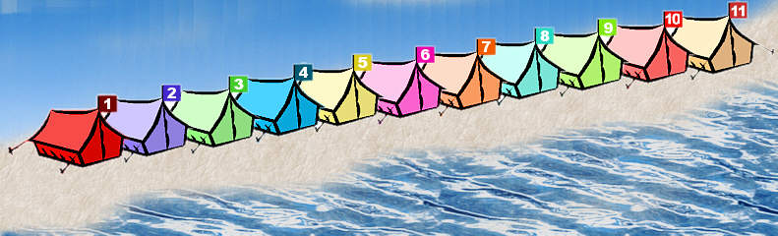
Ma tante passe ses vacances au camping de la plage, dans lequel il n’y a que 11 tentes… Quand elle est dans sa tente, face à la mer, et qu’elle multiplie le nombre de tentes qui sont à sa gauche par le nombre de tentes qui sont à sa droite, elle obtient un nombre supérieur de 5 à celui de son voisin de gauche s’il faisait la même chose…
Mais dans quelle tente
ma tante loge-t-elle ?

